
Федеральное агентство по рыболовству
Федеральное государственное бюджетное образовательное
учреждение высшего образования
«Астраханский государственный технический университет»
Система менеджмента качества в области образования, воспитания, науки и инноваций сертифицирована
ООО «ДКС РУС» по международному стандарту ISO 9001:2015

Институт нефти и газа
УТВЕРЖДАЮ:
Директор
_______________ Н.Н. Летичевская

Рабочая программа дисциплины

ТЕОРЕТИЧЕСКАЯ МЕХАНИКА

Направление подготовки

15.03.02 Технологические машины и оборудование

Профиль подготовки

Машины и оборудование нефтяных и газовых промыслов

Квалификация

Бакалавр

Форма обучения
Очная

Автор: доцент «Механика и инженерная графика», к.ф.-м.н.
Пономарева Е.В.
_____________________

Распределение часов дисциплины по семестрам
Семестр  (<2 Курс>.<3 Семестр на курсе>) |  |  | Итого
Недель
Вид занятий | УП | РПД | УП | РПД
Лекции | 18 | 18 | 18 | 18
Практические (или лабораторные) | 36 | 36 | 36 | 36
Итого ауд. | 54 | 54 | 54 | 54
Контактная работа | 54 | 54 | 54 | 54
СРС | 18 | 18 | 18 | 18
Часы на контроль | 36 | 36 | 36 | 36
Итого | 108 | 108 | 108 | 108

Программу составила
к.ф.-м.н., доцент кафедры «Механика и инженерная графика», Е.В. Пономарева ______________________

Рецензент:
к.т.н., доцент, зав. кафедрой «Технологические машины и оборудование», Мемедейкина Н.П.
______________________

Рабочая программа дисциплины
Теоретическая механика
разработана в соответствии с ФГОС ВО:

разработана в соответствии с ФГОС ВО:
Федеральный государственный образовательный стандарт высшего образования - бакалавриат по направлению подготовки 15.03.02 Технологические машины и оборудование

(приказ Минобрнауки России от 09.08.2021 г. № 728)
составлена на основании учебного плана:

15.03.02 Технологические машины и оборудование

профиль «Машины и оборудование нефтяных и газовых промыслов»,

утверждённого Учёным советом института от 24.01.2023 г. протокол № 5.
Рабочая программа одобрена на заседании кафедры
Механика и инженерная графика
Протокол от 31 августа 2023 г. № 6
Зав. кафедрой __________________________Славин Борис Матвеевич
Председатель УМС _____________________ Летичевская Н.Н.
Протокол от 31 августа 2023 г. №

1. ЦЕЛИ ОСВОЕНИЯ ДИСЦИПЛИНЫ (МОДУЛЯ)
1.1 | Способен применять базовые знания для профессиональной сферы физических процессов и явлений в виде математического(их) уравнения(й)
1.2 | Способен представлять базовые для профессиональной сферы физические процессы и явления в виде математического(их) уравнения(й)
1.3 | Владеть методами обработки расчетных и экспериментальных данных вероятностно-статистическими аналитическими методами

2. МЕСТО ДИСЦИПЛИНЫ (МОДУЛЯ) В СТРУКТУРЕ ОБРАЗОВАТЕЛЬНОЙ ПРОГРАММЫ
Цикл (раздел) ОП: |  |  |  |  | Б1.О.18
2.1 | Требования к предварительной подготовке обучающегося:
2.1.1 | - знание основ физики, математики и черчения;
2.1.2 | - способность к обобщению, анализу, восприятию информации, постановке цели и выбору ее достижения;
2.1.3 | - готовность к самостоятельному пополнению своих знаний, совершенствованию умений и навыков, развитию компетенций.
2.2 | Дисциплины (модули) и практики, для которых освоение данной дисциплины (модуля) необходимо как предшествующее:
2.2.1
  Прикладная механика
  Сопротивление материалов
2.2.2 | Теория машин и механизмов
2.2.3 | Сопротивление материалов
2.2.4 | Технология машиностроения
3. КОМПЕТЕНЦИИ ОБУЧАЮЩЕГОСЯ, ФОРМИРУЕМЫЕ В РЕЗУЛЬТАТЕ ОСВОЕНИЯ ДИСЦИПЛИНЫ (МОДУЛЯ)
ОПК-1: Способен применять естественнонаучные и общеинженерные знания, методы математического анализа и моделирования в профессиональной деятельности
Знать:
Уровень 1 |  |  |  | усвоено основное содержание, но излагается фрагментарно, не всегда последовательно, определения понятий недостаточно четкие, не используются в качестве доказательства выводы и обобщения из наблюдений, допускаются ошибки в их изложении, неточности в использовании предметной терминологии
Уровень 2 |  |  |  | определения понятий дает неполные, допускает незначительные нарушения в последовательности изложения, небольшие неточности при использовании научных категорий, формулировки выводов
Уровень 3 |  |  |  | четко и правильно дает определения, полно раскрывает содержание понятий, верно использует терминологию, при этом ответ самостоятельный, использованы ранее приобретенные знания
Уметь:
Уровень 1 |  |  |  | выполняет не все операции действия, допускает ошибки в последовательности их выполнения, действие выполняется недостаточно осознанно
Уровень 2 |  |  |  | выполняет все операции, последовательность их выполнения соответствует требованиям, но действие выполняется недостаточно осознанно
Уровень 3 |  |  |  | выполняет все операции, последовательность их выполнения достаточно хорошо продумана, действие в целом осознано
Владеть:
Уровень 1 |  |  |  | владеет не всеми необходимыми навыками, имеющийся опыт фрагментарен
Уровень 2 |  |  |  | в целом владеет необходимыми навыками и/или имеет опыт
Уровень 3 |  |  |  | владеет всеми необходимыми навыками и/или имеет опыт
В результате освоения дисциплины обучающийся должен

В результате освоения дисциплины (модуля) обучающийся должен

В результате освоения дисциплины (модуля) обучающийся должен

3.1 |  | Знать:
3.1.1 |  | Фундаментальные разделы, теоретические и практические основы теоретической механики в объеме, необходимом для понимания окружающего мира и явлений природы (ОПК-1).
3.2 |  | Уметь:
3.2.1 |  | Уметь использовать базовые знания в области теоретической механики для понимания окружающего мира и явлений природы (ОПК-1).
3.3 |  | Владеть:
3.3.1 |  | Владеть навыками применения основ теоретических и практических знаний в области теоретической механики для понимания окружающего мира и явлений природы (ОПК-1).

4. СТРУКТУРА И СОДЕРЖАНИЕ ДИСЦИПЛИНЫ (МОДУЛЯ)
Код занятия | Наименование разделов и тем /вид занятия/ | Семестр | Часов | Компетен-  ции | Литература | Инте  ракт | Примечание
 | Раздел 1. Основные понятия и аксиомы статики. Система сходящихся сил
1.1 | Статика: основные понятия и аксиомы механики, операции с системами сил, действующими на твердое тело. /Лек/ | 3 | 2 | ОПК-1 | 6.1.1., 6.1.2, 6.1.6., 6.1.7,  8.1-8.3
1.2 | Разбор конкретных ситуаций: изучение условий равновесия твердого тела. /Пр/ | 3 | 4 | ОПК-1 | 6.1.1., 6.1.2, 6.1.6., 6.1.7,  8.1-8.3
 | Подготовка к практическому занятию: конспектирование, самостоятельное решение ситуационных задач. /СР/ | 3 | 2 | ОПК-1 | 6.1.1., 6.1.2, 6.1.6., 6.1.7,  8.1-8.3
 | Раздел 2. Произвольная плоская система сил
2.1 | Статика: Условия равновесия произвольной плоской системы сил. /Лек/ | 3 | 2 | ОПК-1 | 6.1.1., 6.1.2, 6.1.6., 6.1.7,  8.1-8.3
2.2 | Разбор конкретных ситуаций: изучение условий равновесия твердого тела. /Пр/ | 3 | 4 | ОПК-1 | 6.1.1., 6.1.2, 6.1.6., 6.1.7,  8.1-8.3
 | Подготовка к практическому занятию: конспектирование тем: «Произвольная система сил в плоскости и в пространстве. Главный вектор и главный момент системы сил», самостоятельное решение ситуационных задач /СР/ | 3 | 2 | ОПК-1 | 6.1.1., 6.1.2, 6.1.6., 6.1.7,  8.1-8.3
 | Раздел 3. Плоская система тел
3.1 | Методы нахождения реакций связей в покоящейся системе сочленённых тел, способы нахождения их центров тяжести. /Лек/ | 3 | 2 | ОПК-1 | 6.1.1., 6.1.2, 6.1.6., 6.1.7,  8.1-8.3
3.2 | Разбор конкретных ситуаций: изучение условий равновесия системы твердых тел. Выполнение аудиторной письменной работы кр1 /Пр/ | 3 | 4 | ОПК-1 | 6.1.1., 6.1.2, 6.1.6., 6.1.7,  8.1-8.3
 | Подготовка к практическому занятию: конспектирование, самостоятельное решение ситуационных задач /СР/ | 3 | 2 | ОПК-1 | 6.1.1., 6.1.2, 6.1.6., 6.1.7,  8.1-8.3
 | Раздел 4. Кинематика точки
4.1 | Кинематика: кинематические характеристики движения точки при различных способах задания движения. /Лек/ | 3 | 2 | ОПК-1 | 6.1.3,  8.1-8.2
4.2 | Кинематика. Основные характеристики кинематики точки. Способы задания движения точки. Кинематические характеристики движения точки при различных способах задания движения /Пр/ | 3 | 4 | ОПК-1 | 6.1.3,  8.1-8.2
 | Подготовка к практическому занятию: конспектирование, самостоятельное решение ситуационных задач /СР/ | 3 | 2 | ОПК-1 | 6.1.3,  8.1-8.2
 | Раздел 5. Кинематика твердого тела
5.1 | Характеристики движения тела и его отдельных точек при поступательном, вращательном, плоскопараллельном движении. /Лек/ | 3 | 2 | ОПК-1 | 6.1.3,  8.1-8.2
5.2 | Кинематика твердого тела. Простейшие виды движения. Разбор конкретных ситуаций: (примеры выполнения РГР): определение линейной скорости и ускорения точек твердого тела при поступательном и вращательном движениях. /Пр/ | 3 | 4 | ОПК-1 | 6.1.3,  8.1-8.2
 | Подготовка к практическому занятию: конспектирование тем: «Операции со скоростями и ускорениями при сложном движении точки», самостоятельное решение ситуационных задач /СР/ | 3 | 2 | ОПК-1 | 6.1.3,  8.1-8.2
 | Раздел 6. Динамика точки
6.1 | Динамика: Динамика точки. Дифференциальные уравнения движения точки. /Лек/ | 3 | 2 | ОПК-1 | 6.1.4,  8.1-8.2
6.2 | Динамика точки. Динамика точки и механической системы (разбор конкретных ситуаций). Составление и решение дифференциальных уравнений движения точки. /Пр/ | 3 | 4 | ОПК-1 | 6.1.4,  8.1-8.2
 | Подготовка к практическому занятию: конспектирование, самостоятельное решение ситуационных задач /СР/ | 3 | 2 | ОПК-1 | 6.1.4,  8.1-8.2
 | Раздел 7. Динамика системы
7.1 | Общие теоремы динамики точки и системы. Теоремы об изменении количества движения, кинетического момента и кинетической энергии системы.  /Лек/ | 3 | 2 | ОПК-1 | 6.1.4,  8.1-8.2
7.2 | Теорема об изменении механической энергии системы. Решение задач /Пр/ | 3 | 4 | ОПК-1 | 6.1.4,  8.1-8.2
 | Подготовка к практическому занятию: конспектирование, самостоятельное решение ситуационных задач /СР/ | 3 | 2 | ОПК-1 | 6.1.4,  8.1-8.2
7.3 | Общие теоремы динамики точки и системы (теоретические основы). Теорема об изменении кинетической энергии системы. Общие теоремы динамики точки и системы (разбор конкретных ситуаций).  /Лек/ | 3 | 2 | ОПК-1 | 6.1.4,  8.1-8.2
7.4 | Теорема об изменении механической энергии системы. Решение задач /Пр/ | 3 | 4 | ОПК-1 | 6.1.4,  8.1-8.2
 | Подготовка к практическому занятию: конспектирование, самостоятельное решение ситуационных задач /СР/ | 3 | 2 | ОПК-1 | 6.1.4,  8.1-8.2
 | Раздел 8. Обзор по курсу теоретической механики
8.1 | Обзорное занятие по курсу теоретической механики. Подготовка к выполнению аудиторной письменной работы кр2, ргр. Заключительные обзорные понятия.  /Лек/ | 3 | 2 | ОПК-1 | 6.1.4,  8.1-8.2
8.2 | Выполнение аудиторной письменной работы /Пр/ | 3 | 4 | ОПК-1 | 6.1.4,  8.1-8.2
 | Подготовка к практическому занятию: конспектирование, самостоятельное решение ситуационных задач /СР/ | 3 | 2 | ОПК-1 | 6.1.4,  8.1-8.2
 | Экзамен | 3 | 36

5. ФОНД ОЦЕНОЧНЫХ СРЕДСТВ

5.1. Контрольные вопросы и задания

Вопросы для промежуточного контроля (экзамен)

Задания с развернутым ответом
1. | Предмет теоретической механики и ее связь с другими дисциплинами
2. | Определение статики
3. | Понятия «равновесия» и «твердого тела» в статике
4. | Определение силы и ее основные характеристики
5. | Определения «система сил», «уравновешенная система сил»
6. | Определения «равнодействующая системы сил», «эквивалентные системы сил»
7. | Внешние и внутренние силы
8. | Сосредоточенные и распределенные силы
9. | Равнодействующая равномерно распределенной нагрузки
10. | Проекции силы на оси координат и их вычисление.
11. | Свойства момента силы
12. | Аксиома равновесия двух сил
13. | Аксиома присоединения и исключения уравновешенной системы сил
14. | Аксиома параллелограмма сил
15. | Аксиома равенства действия и противодействия. Образуют ли силы в рассматриваемой аксиоме уравновешенную систему сил?

Вопросы для контрольной работы (ОПК-1)
1. Предмет теоретической механики и ее связь с другими дисциплинами.
2. Определение статики. 3. Понятия «равновесия» и «твердого тела» в статике
4. Определение силы, её основные характеристики
5. Основные определения сил и их систем: «система сил», «уравновешенная система сил», «равнодействующая системы сил», «эквивалентная система сил» (привести примеры)
6. Подразделение сил на внешние и внутренние, сосредоточенные и распределенные силы (привести примеры)
7. Равнодействующая распределенной силы. Понятие о равнодействующей равномерно распределенной нагрузки, интенсивность распределенной нагрузки в частном и общем случаях, их вычисление, примеры
8. Проекции силы на оси координат, вычисление
9. Аксиомы статики: аксиома равновесия двух сил (понятие свободного тела)
10. Аксиомы статики: аксиома присоединения и исключения уравновешенной системы сил, ее следствия
11. Аксиомы статики: аксиома параллелограмма сил. Сложение двух сил, приложенных в одной точке, векторным и аналитическим способами (привести примеры)
12. Аксиомы статики: аксиома равенства действия и противодействия. Образуют ли силы в рассматриваемой аксиоме уравновешенную систему сил?
13. Аксиомы статики: аксиома отвердевания (привести пример ее применения в статических расчетах)
14. Связи и их реакции (привести примеры). Классификация основных видов связей тел, лежащих в плоскости
15. Понятие «момент силы», его вычисление, свойства, размерность. Привести примеры
16. Понятие «произвольная система сил». Условия равновесия произвольной плоской системы сил в векторной и в аналитической формах (3 формы условий равновесия). Привести примеры
17. Общая методика решения задач статики (произвольная плоская система сил)
18. Виды движения твёрдого тела, их определения и свойства
19. Определение кинематики. Основные понятия: движение, время, пространство. Какие задачи рассматриваются в кинематике?
20. Кинематика точки. Кинематические характеристики точки: траектория, скорость, ускорение точки; частные и общий случаи движения точки и твердого тела
21. Векторный способ задания движения точки: закон движения, скорость и ускорение точки
22. Координатный способ задания движения точки: закон движения, скорость и ускорение точки
23. Естественный способ задания движения точки: закон движения, скорость и ускорение точки
24. Естественные оси координат (оси естественного трехгранника)
25. Какие виды движения рассматривает кинематика твердого тела?
26. Простейшие виды движения твердого тела. Привести примеры
27. Поступательное движение твердого тела: определение и свойства, уравнения движения, основные кинематические характеристики. Привести примеры
28. Вращательное движение твердого тела: определение и свойства, уравнения движения, основные кинематические характеристики. Привести примеры
29. Линейные характеристики движения точек твердого тела при его вращательном движении. Привести примеры
30. Определение угла поворота твердого тела при заданном числе оборотов. Чему равна скорость точки, лежащей на оси вращения? Привести примеры
31. Плоскопараллельное движение твёрдого тела, его свойства. Примеры такого движения
32. Плоскопараллельное движение твёрдого тела. Теорема о сложении скоростей.
33. Плоскопараллельное движение твёрдого тела. Теорема о равенстве проекций скоростей
34. Плоскопараллельное движение твёрдого тела. Мгновенный центр скоростей, методы нахождения его местоположения
35. Плоскопараллельное движение твёрдого тела. Определение скоростей точек при помощи мгновенного центра скоростей
36. Плоскопараллельное движение твёрдого тела. Теорема о сложении ускорений
37. Динамика точки

5.2. Темы письменных работ
Не предусмотрены.

5.3. Фонд оценочных средств
Задания закрытого типа ОПК-1
№ задания | Формулировка задания | Варианты ответов
1 | 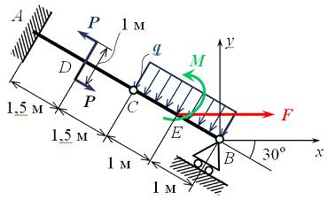  Однородная невесомая балка АВ длиной 5 м концом А закреплена при помощи жесткой заделки, в точке B прикреплена к шарнирно-подвижной опоре. В точке С расположен промежуточный цилиндрический шарнир. На балку действуют: сосредоточенная горизонтальная сила F = 1 H, равномерно распределенная нагрузка интенсивности q = 5 Н/м, момент М = 4 Нм, пара сил с Р = 3 Н и плечом 1 м. Момент силы F относительно точки А равен … Нм. | 2,00  3,46  4,00  -4,00
2 | Плоская фигура не поступательно движется плоскости. В некоторый момент скорости точек A и B направлены так, как указано на рисунке.  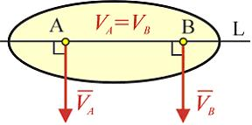  Мгновенный центр скоростей фигуры … | не существует -: находится на прямой L слева от точки A  находится на прямой L справа от точки B  находится на прямой L между точками A и B
3 | Колесо радиуса R, масса которого m равномерно распределена по окружности, вращается вокруг неподвижной оси, проходящей через т. О и перпендикулярной плоскости колеса, с угловой скоростью .  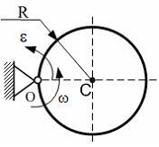  Тогда кинетическая энергия колеса равна … | 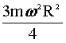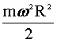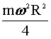
4 | Зубчатое колесо 1 перемещается между рейками 2 и 3, имеющими скорости и . V₁ < V₂ Мгновенный центр скоростей колеса …  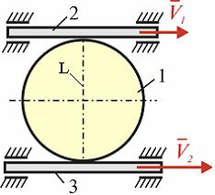 | находится на прямой L ниже рейки 3  находится на прямой L выше рейки 2  не существует  совпадает с центром колеса
5 | Колесо автомобиля движется по дороге без проскальзывания  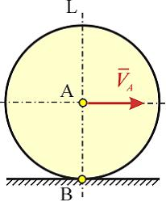  Мгновенный центр скоростей колеса … | совпадает с точкой B  находится на прямой L между точками A и B  находится на прямой L ниже точки B  находится на прямой L выше точки A
6 | Точка В является соединительным шарниром на рисунке…  1. 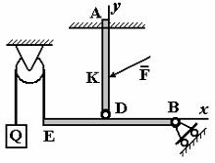2. 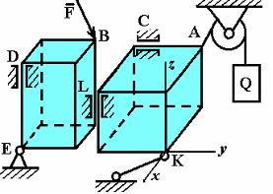  3. 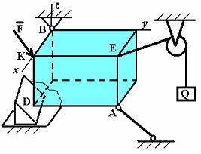 4.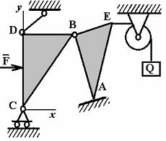 | 1  2  3  4
7 | Однородная невесомая балка АВ длиной 5 м концом А закреплена при помощи жесткой заделки, в точке B прикреплена к шарнирно-подвижной опоре. В точке С расположен промежуточный цилиндрический шарнир. На балку действуют: сосредоточенная горизонтальная сила F = 1 H, равномерно распределенная нагрузка интенсивности q = 5 Н/м, момент М = 4 Нм, пара сил с Р = 3 Н и плечом 1 м. Момент силы F относительно центра С равен … Нм. | 0  0,50  -0,50  2,00
8 | 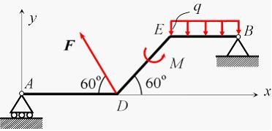  На раму ADEB действуют: сосредоточенная сила F величиной 25 кH, пара сил с моментом М = 5 кН·м, равномерно распределенная на участке EВ сила интенсивностью q = 2 кН/м. Длины участков AD, DE и EВ равны 2 м. Модуль горизонтальной составляющей реакции в опоре В равен … кН. (Полученный ответ округлите с точностью до десятых). Рама в точке А прикреплена к шарнирно-подвижной опоре, в точке В – к шарнирно-неподвижной опоре (реакции и и ). | 5,00  -5,00  12,50  -12,50
9 | Диск радиуса R=10 см вращается вокруг оси Ох по закону =10+2t³ ( в рад, t в сек).  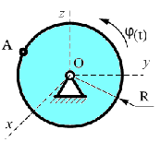  Скорость точки А при t=2c будет равна … | 100  120  240  -240
10 | Колесо радиуса R, масса которого m равномерно распределена по окружности, катится по горизонтальной плоскости, имея в точке C скорость .  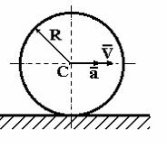  Кинетическая энергия колеса равна … | 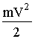  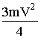  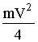
11 | Точка движется по заданной траектории по закону 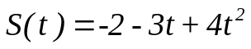 м. В момент времени t = 1 c нормальное ускорение равно а_{n} = 10 м/с². Радиус кривизны траектории  (в м) в данный момент равен … (выберите один правильный ответ из списка предложенных): | 0,5  2,5  0,9  0,1
12 | Зубчатое колесо 1 перемещается между рейками 2 и 3, имеющими скорости и . Мгновенный центр скоростей колеса …  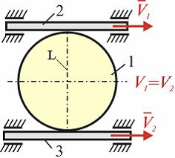 | совпадает с центром колеса  не существует  находится на прямой L ниже рейки 3  находится на прямой L выше рейки 2
13 | Круглая пластинка вращается вокруг оси, проходящей через точку О, перпендикулярной плоскости пластины с угловой скоростью . Укажите последовательность точек в порядке увеличения их скоростей …  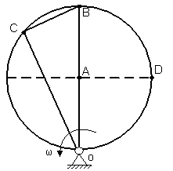 | ADCB  DACB  CADB  BADC
14 | Точка А является точкой с невесомым стержнем на рисунке…  1.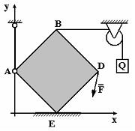 2. 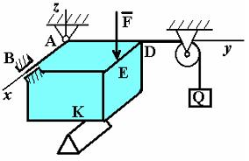  3. 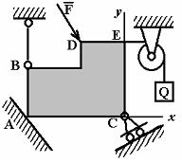 4. 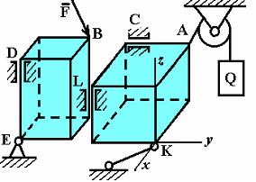 | 1  2  3  4
15 | Однородная невесомая балка АВ длиной 5 м концом А закреплена при помощи жесткой заделки, в точке B прикреплена к шарнирно-подвижной опоре. В точке С расположен промежуточный цилиндрический шарнир. На балку действуют: сосредоточенная горизонтальная сила F = 5 H, равномерно распределенная нагрузка интенсивности q = 5 Н/м, момент М = 4 Нм, пара сил с Р = 3 Н и плечом 1 м. Момент силы F относительно центра В равен … Нм. (Ответ округлите до десятых). | -2,5  4,00  1,00  -5,00
Задания открытого типа ОПК-1
№ задания | Формулировка задания
1 | На раму ADEB действуют: сосредоточенная сила F величиной 20 кH, пара сил с моментом М = 15 кН·м, равномерно распределенная на участке EВ сила интенсивностью q = 12 кН/м. Длины участков AD, DE и EВ равны 3 м. Горизонтальная проекция реакции связей в точке В равна … кН.
2 | Точка А является точкой с гибкой связью на рисунке…  1. 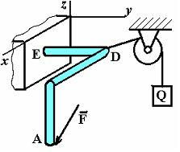 2. 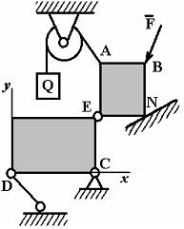  3. 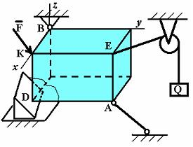 4. 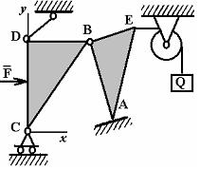
3 | Точка А является точкой с идеально гладкой опорой на рисунке…  1. 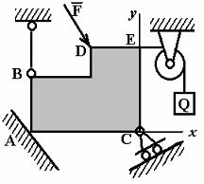 2.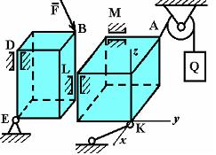  3. 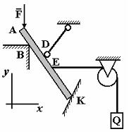 4. 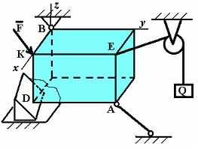
4 | 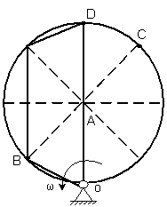  Укажите последовательность точек в порядке увеличения их скоростей …
5 | Диск радиуса R=10 см вращается вокруг оси Ох по закону =3+2t ( в рад, t в сек).  Скорость точки А при t=2c будет равна …
6 | Диск радиуса R=10 см вращается вокруг оси х по закону =1+6t ( в рад, t в сек).  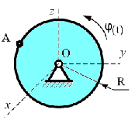  Ускорение точки А при t=1c равно …
7 | 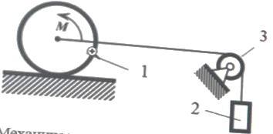  Механическая система состоит их трёх твёрдых тел: катка 1, груза 2 и блока 3, соединённых невесомой нерастяжимой нитью. Каток и блок – сплошные однородные диски. На каток действует пара сил с моментом М. в текущем положении груз поднимается со скоростью 3 м/с и ускорением 2 м/с². Запишите формулу кинетической энергии тела 1.
8 | Колесо радиуса R, масса которого m равномерно распределена по окружности, вращается вокруг неподвижной оси, проходящей через т. О перпендикулярно плоскости колеса, с угловой скоростью . Кинетическая энергия колеса равна …  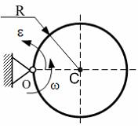
9 | Круглая пластинка вращается вокруг оси, проходящей через точку О, перпендикулярной плоскости пластины с угловой скоростью . Укажите последовательность точек в порядке увеличения их скоростей …  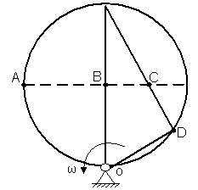
10 | На раму ADEB действуют: сосредоточенная сила F величиной 25 кH, пара сил с моментом М = 5 кН·м, равномерно распределенная на участке EВ сила интенсивностью q = 2 кН/м. Длины участков AD, DE и EВ равны 2 м. Модуль реакции опоры в точке А равен … кН. (Полученный ответ округлите с точностью до десятых). Рама в точке А прикреплена к шарнирно-подвижной опоре, в точке В – к шарнирно-неподвижной опоре (реакции и и ).
11 | Диск радиуса R=10 см вращается вокруг оси Ох по закону =3+2t ( в рад, t в сек).  Угловое ускорение диска при t=1c равно …
12 | Однородная невесомая балка АВ длиной 5 м концом А закреплена при помощи жесткой заделки, в точке B прикреплена к шарнирно-подвижной опоре. В точке С расположен промежуточный цилиндрический шарнир. На балку действуют: сосредоточенная горизонтальная сила F = 1 H, равномерно распределенная нагрузка интенсивности q = 5 Н/м, момент М = 4 Нм, пара сил с Р = 3 Н и плечом 1 м. Момент пары сил в заделке А равен … (Нм).
13 | Диск радиуса R=10 см вращается вокруг оси Ох по закону =3+2t ( в рад, t в сек).  Ускорение точки А при t=1c равно …
14 | Однородная невесомая балка АВ длиной 5 м концом А закреплена при помощи жесткой заделки, в точке B прикреплена к шарнирно-подвижной опоре. В точке С расположен промежуточный цилиндрический шарнир. На балку действуют: сосредоточенная горизонтальная сила F = 1 H, равномерно распределенная нагрузка интенсивности q = 5 Н/м, момент М = 4 Нм, пара сил с Р = 3 Н и плечом 1 м. Момент силы F относительно точки А равен … Нм.
15 | Однородная невесомая балка АВ длиной 5 м концом А закреплена при помощи жесткой заделки, в точке B прикреплена к шарнирно-подвижной опоре. В точке С расположен промежуточный цилиндрический шарнир. На балку действуют: сосредоточенная горизонтальная сила F = 1 H, равномерно распределенная нагрузка интенсивности q = 5 Н/м, момент М = 4 Нм, пара сил с Р = 3 Н и плечом 1 м. Момент силы F относительно точки Е равен … Нм.

Варианты заданий для контрольной работы (ОПК-1):
Жёсткая рама закреплена в точке A либо при помощи жёсткой заделки (варианты 1-15), либо в точке A при помощи шарнирно-подвижной опоры, а в точке В – при помощи шарнирно-неподвижной опоры (варианты 16-30). К раме приложены силы Р₁ и Р₂ (Н), пары сил с моментами M₁ и M₂ (Нм), распределённая нагрузка интенсивностью q₁ (Н/м) (диапазон значений от q_{1min} до q_{1max}). Определите реакции, возникающие в опорах. Выполните проверку правильности решения. Исходные данные назначаются преподавателем, схемы приведены в таблице.
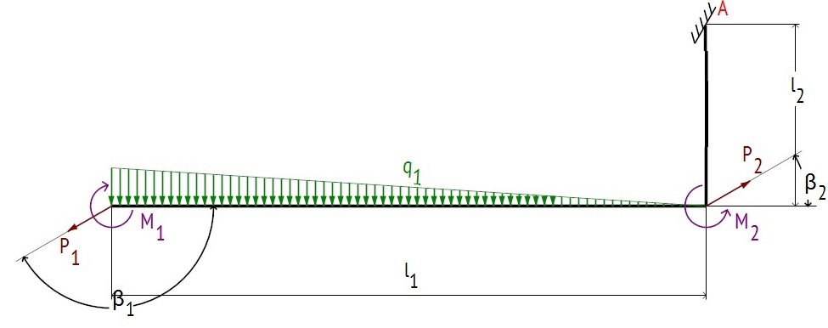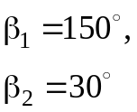
1
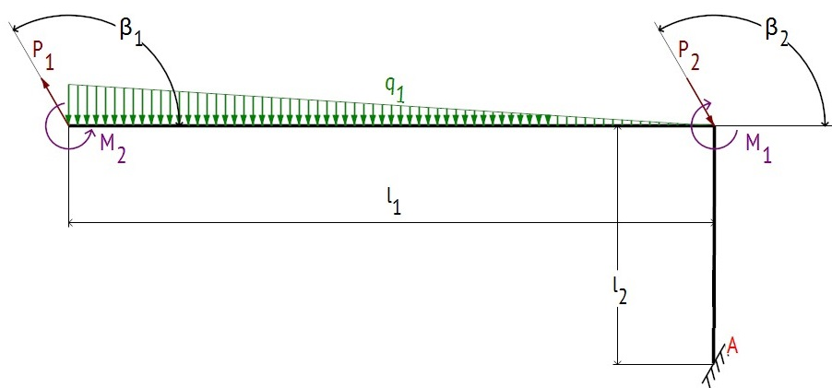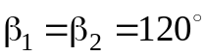
2
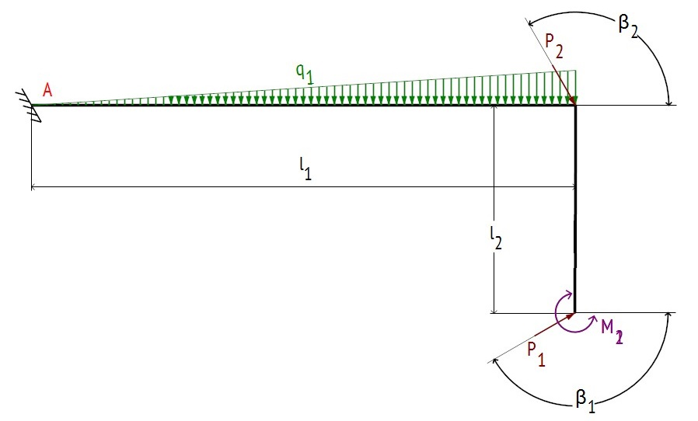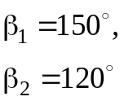
3
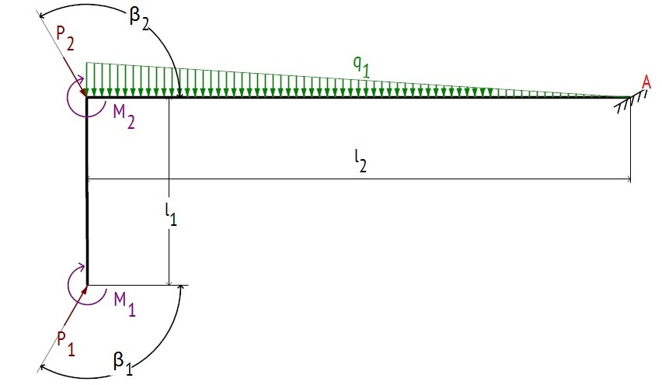
4
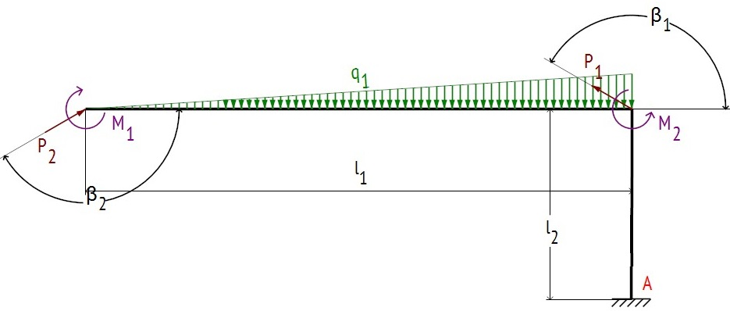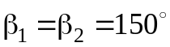
5
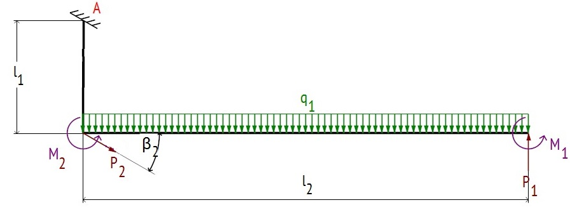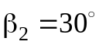
6
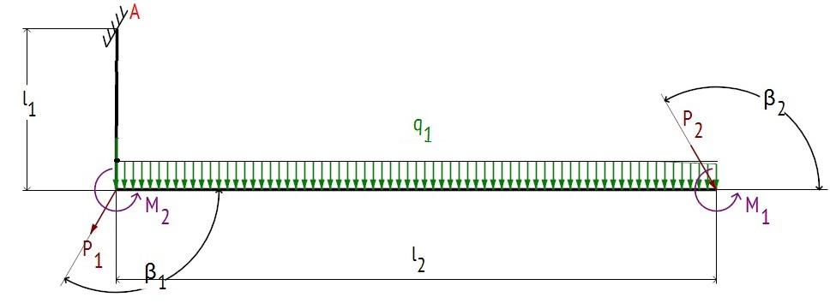
7
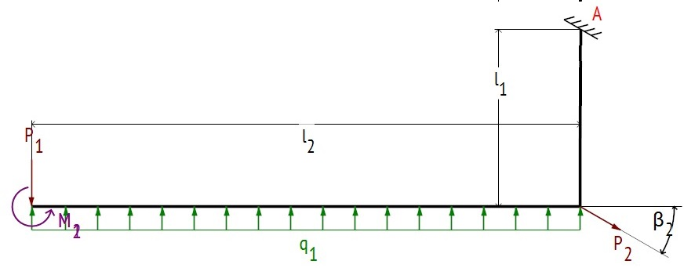
8
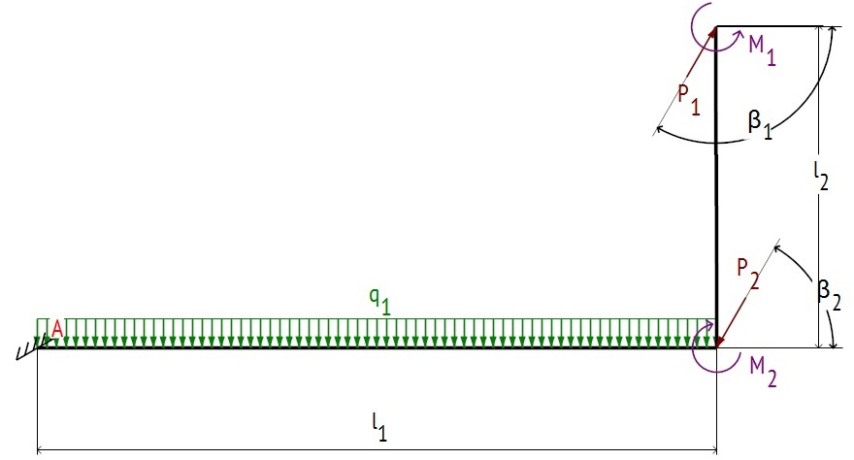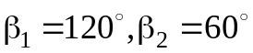
9
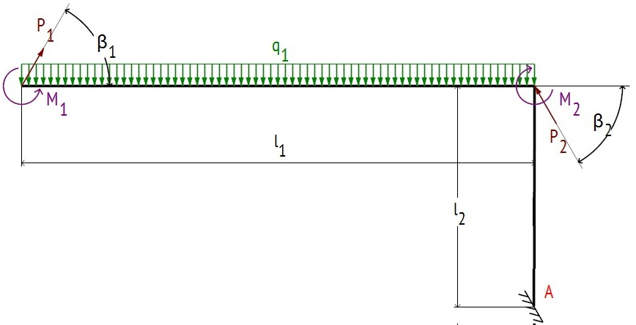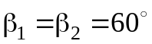
10
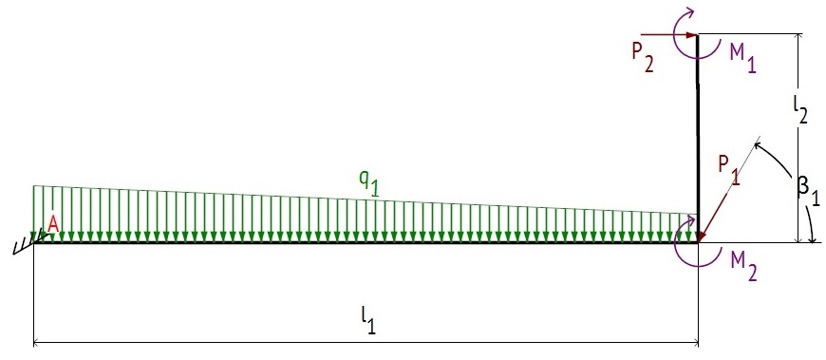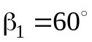
11
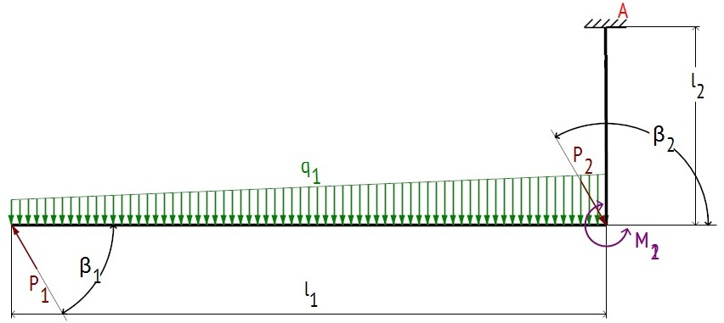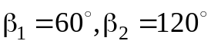
12

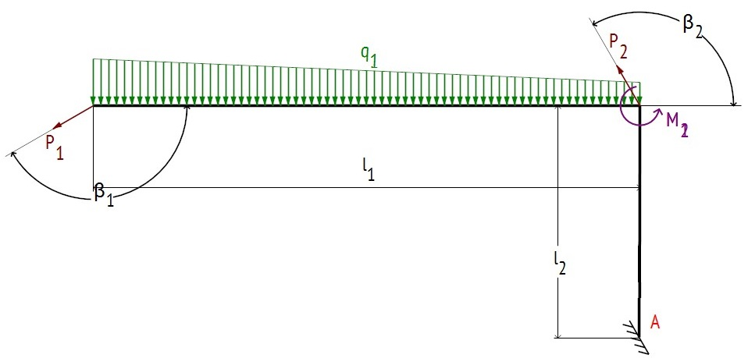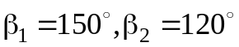
14
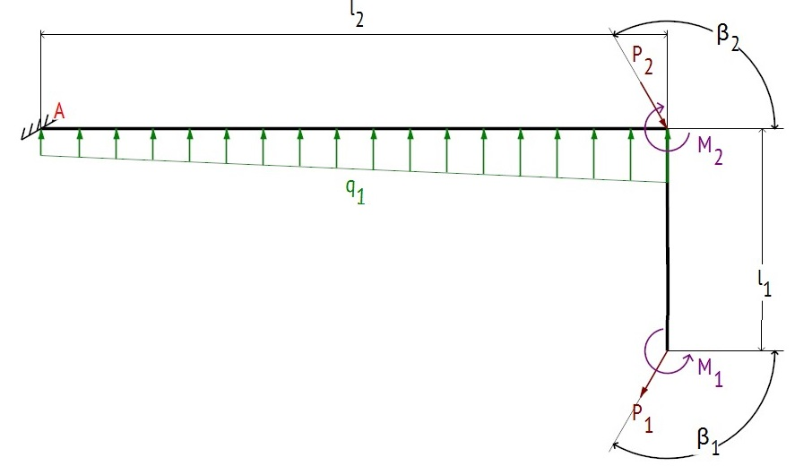
15
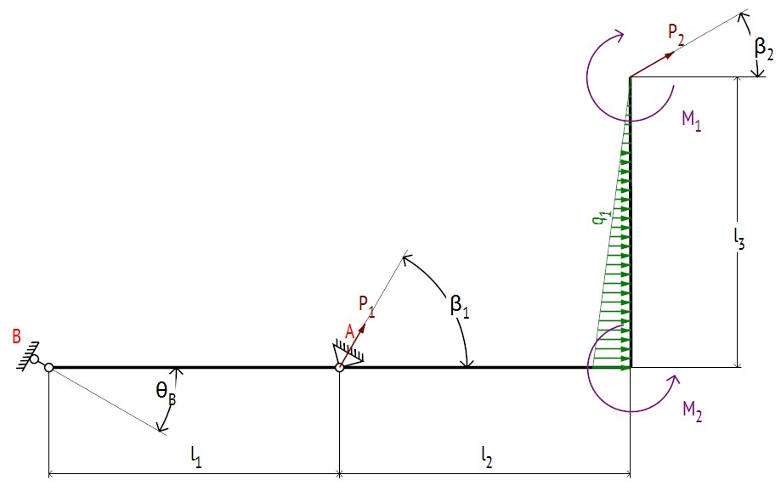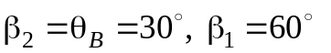
16
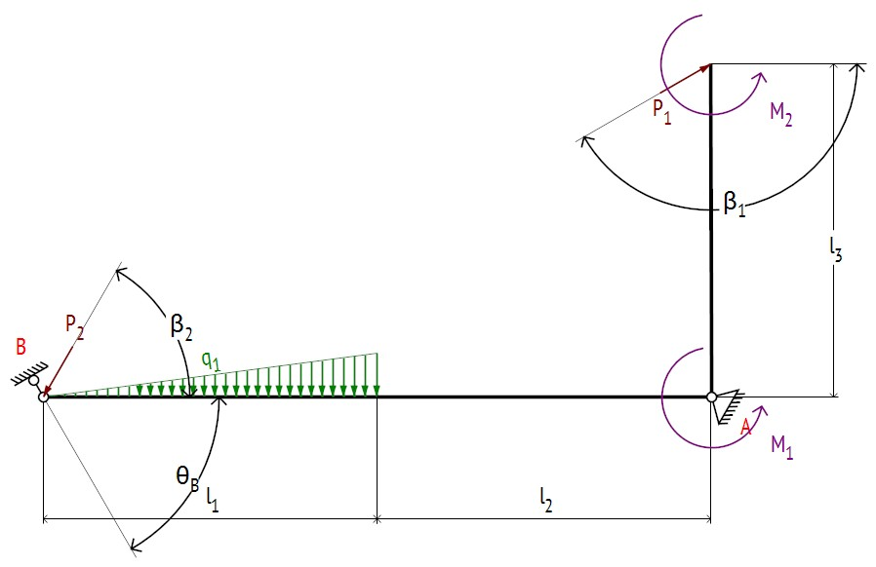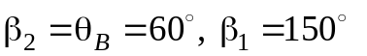
17
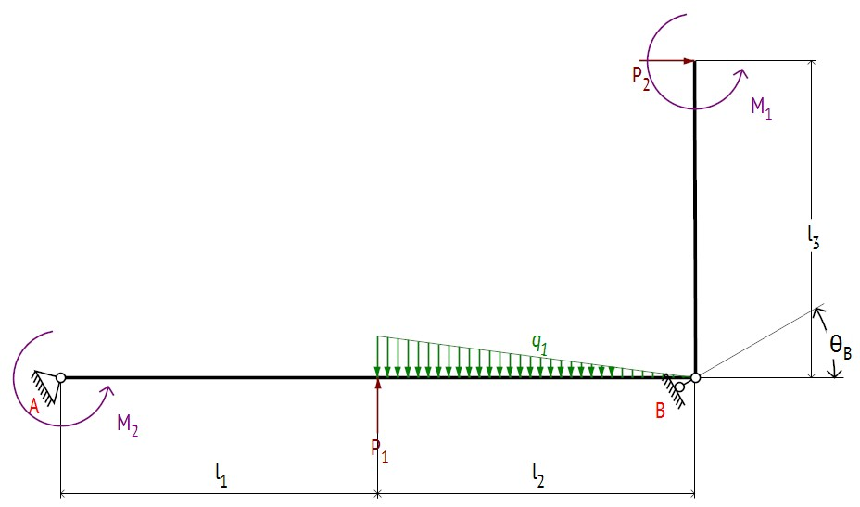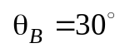
18
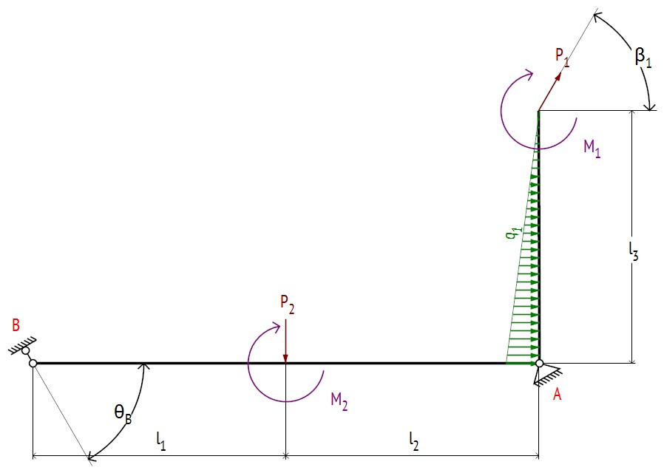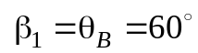
19
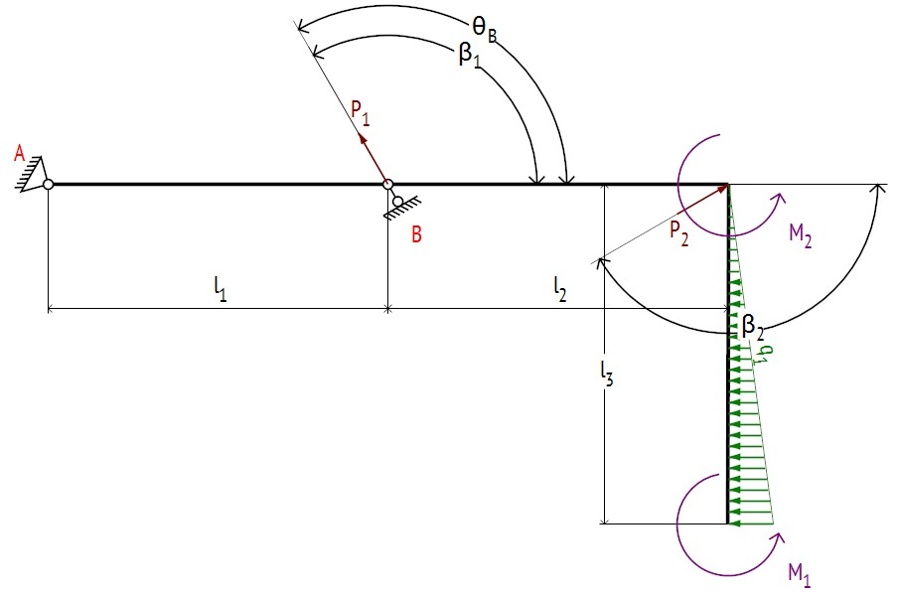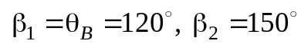
20

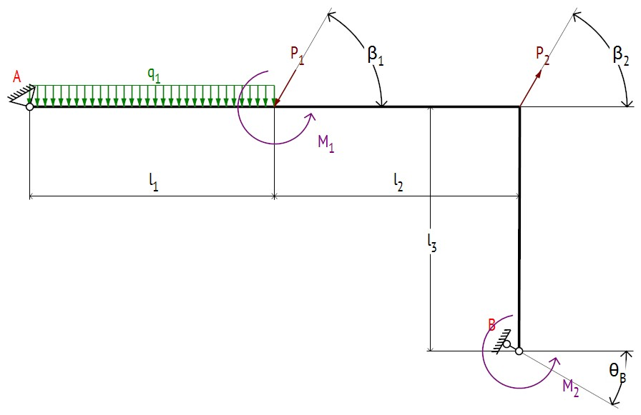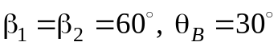
21
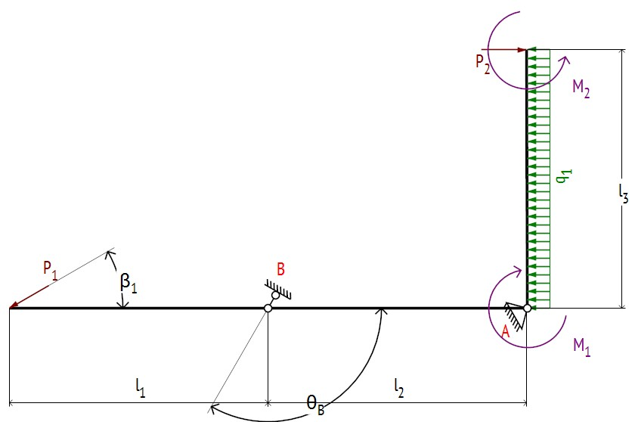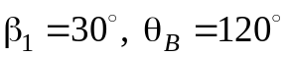
22
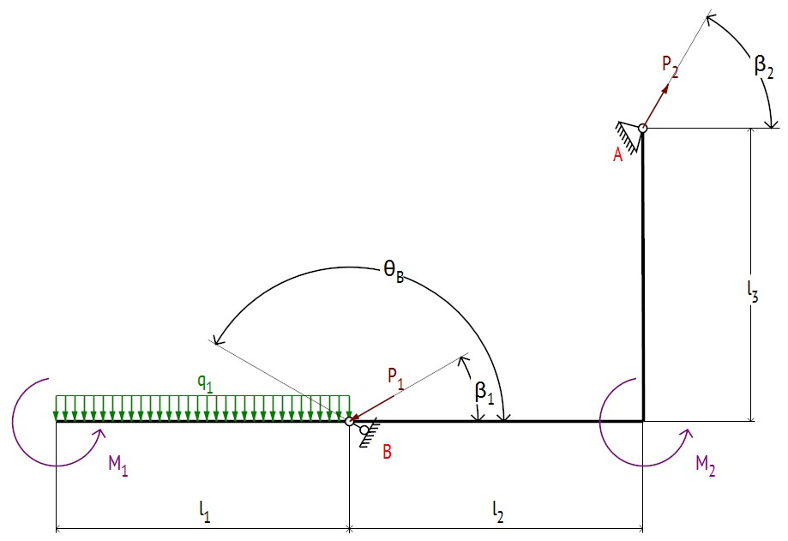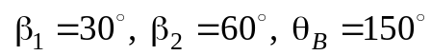
23
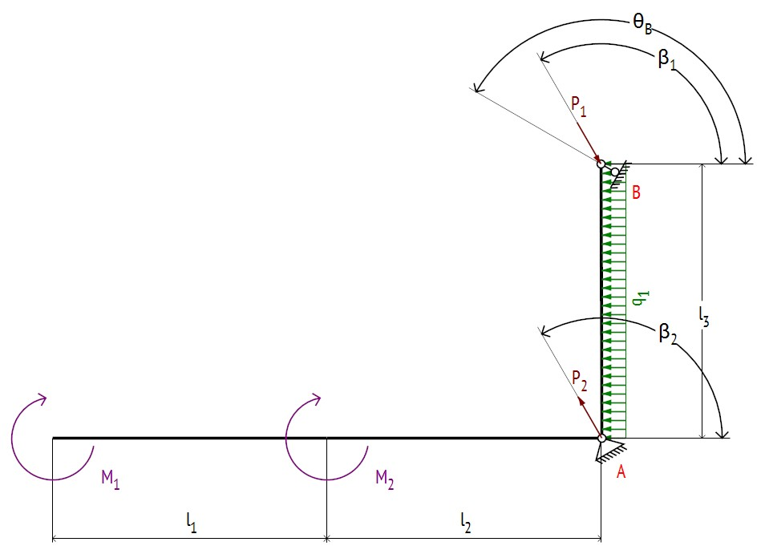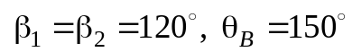
24

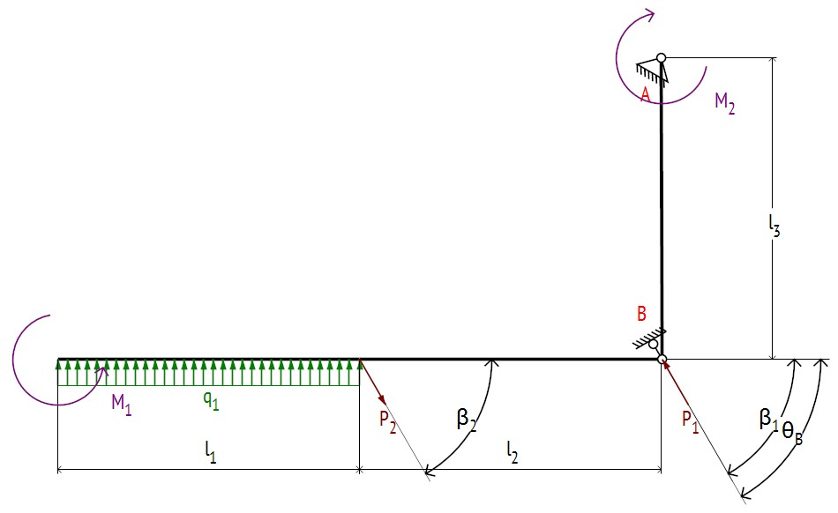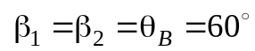
25
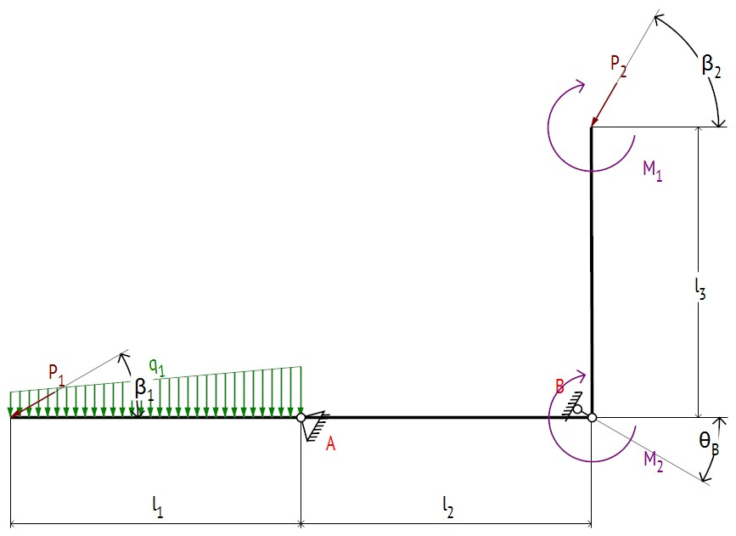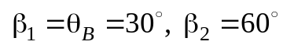
26
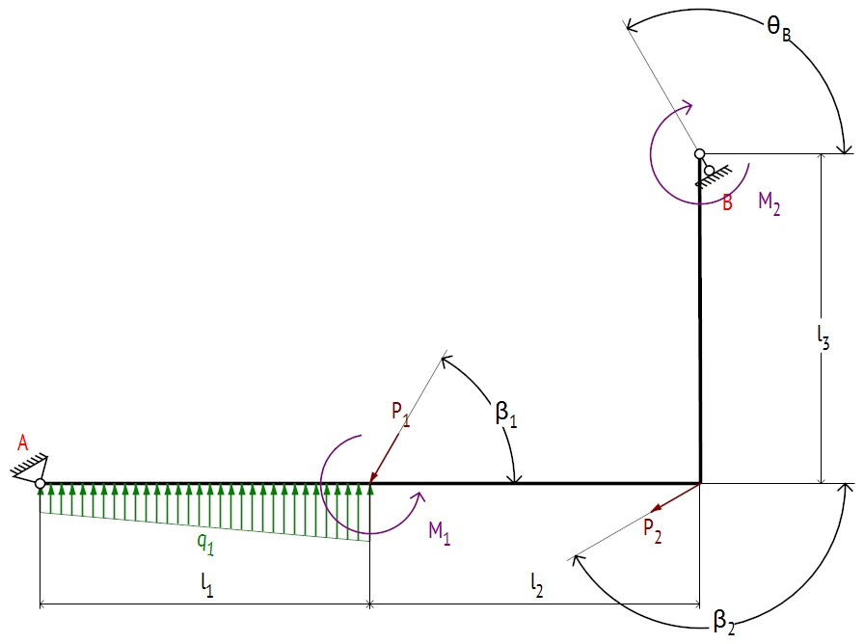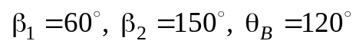
27
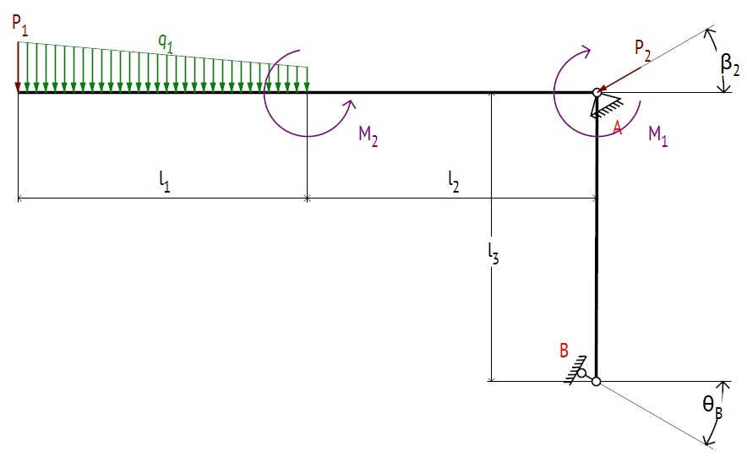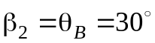
28
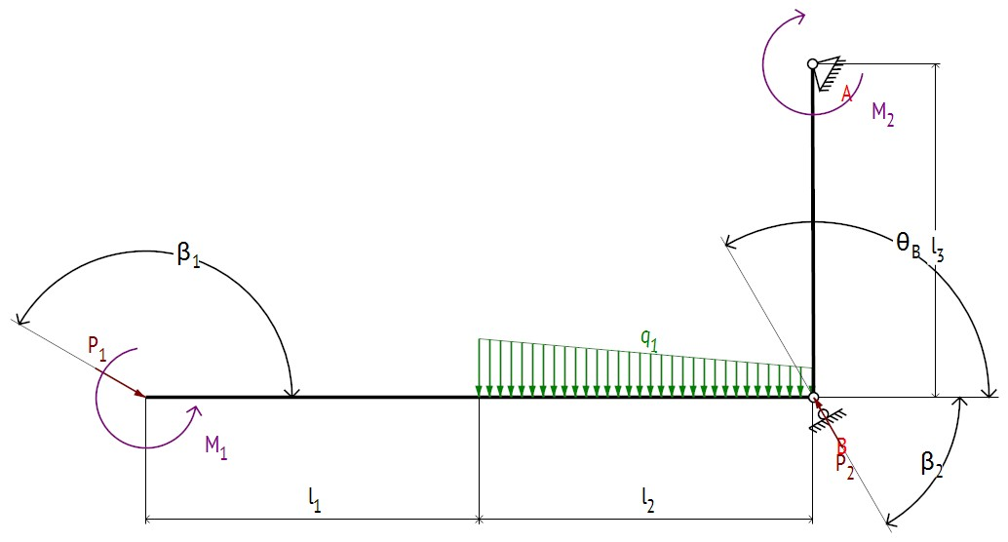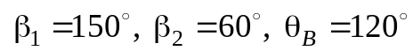
29
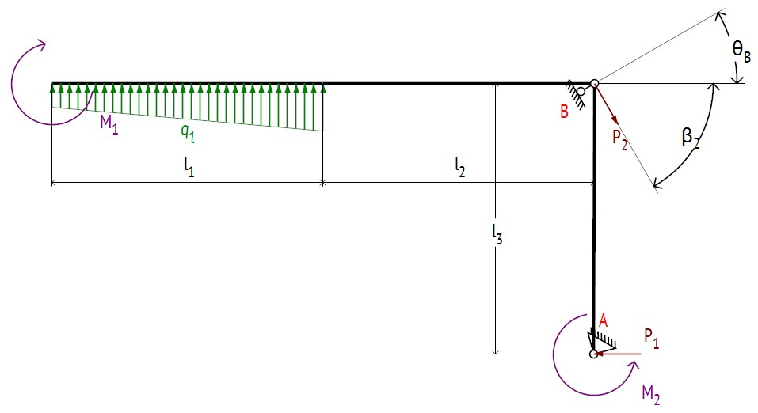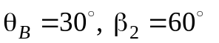
30
Исходные данные назначаются преподавателем.

5.4. Перечень видов оценочных средств
1. Ситуационные разноуровневые задачи.
2. Контрольная работа.
3. Экзаменационные билеты и задания к ним.
6. УЧЕБНО-МЕТОДИЧЕСКОЕ И ИНФОРМАЦИОННОЕ ОБЕСПЕЧЕНИЕ
ДИСЦИПЛИНЫ
6.1. Рекомендуемая литература
6. 1.1. Диевский, В. А. Теоретическая механика : учебное пособие / В. А. Диевский. — 4-е изд., испр. и доп. — Санкт-Петербург : Лань, 2022. — 336 с. URL: https://e.lanbook.com/book/212258 — Режим доступа: для авториз. пользователей.
6.1.2. Хохлова, О.А., Пономарева Е.В. Теоретическая механика. Статика: учеб. пособие / Астрахан. гос. техн. ун-т / Астрахан. гос. техн. ун-т — Астрахань: Изд-во АГТУ, 2010. — 100 с. URL: http://portal2.astu.org/
6.1.3. Пономарева Е.В., Хохлова О.А., Хохлов А.В. Теоретическая механика. Кинематика: учеб. пособие / Астрахан. гос. техн. ун-т /— Астрахань: Изд-во АГТУ, 2013. — 144 с. URL: http://portal2.astu.org/
6.1.4. Динамика точки и механической системы : учебное пособие / О. А. Хохлова, Е. В. Пономарёва, А. П. Перекрестов, А. В. Хохлов, В. А. Чанчиков; Астраханский государственный технический университет. Астрахань : Изд-во АГТУ, 2015. — 116 с. URL: http://portal2.astu.org/
6. 1.5. Бать, М. И. Теоретическая механика в примерах и задачах. Том 1. Статика и кинематика / М. И. Бать, Г. Ю. Джанелидзе, А. С. Кельзон. — 13-е изд., стер. — Санкт-Петербург : Лань, 2022. — 672 с. URL: https://e.lanbook.com/book/203000. — Режим доступа: для авториз. пользователей.
6.1.6. Теоретическая механика. Статика : учебное пособие / составители А. Б. Турыгин, С. Н. Разин. — пос. Караваево : КГСХА, 2021. — 64 с. URL: https://e.lanbook.com/book/252170 . — Режим доступа: для авториз. пользователей.
6.1.7. Лоскутов, Ю.В. Лекции по теоретической механике : учебное пособие / Ю.В. Лоскутов ; Поволжский государственный технологический университет. - Йошкар-Ола: ПГТУ, 2015. - 180 с. URL: http://biblioclub.ru/index.php?page=book&id=439200.
6.2. Перечень ресурсов информационно-телекоммуникационной сети "Интернет"
Э1 | http://library.astu.org/ - Web-ресурс «Научная библиотека АГТУ»
Э2 | http://lanbook.com/ – ЭБС издательства Лань («Инженерные науки»)
Э3 | http://www.biblioclub.ru - ЭБС «Университетская библиотека on-line»
6.3 Перечень информационных технологий
6.3.1 Перечень программного обеспечения
6.3.1.1 | Adobe Reader
6.3.1.2 | Программа для просмотра электронных документов
6.3.1.3 | FoxitReader
6.3.1.4 | PowerPoint
6.3.1.5 | Google Chrome
6.3.1.6 | Moodle
6.3.2 Перечень информационных справочных систем и профессиональных баз данных
6.3.2.1 | ЭБС издательства Лань (книги коллекции «Инженерные науки»);
6.3.2.2 | ЭБС «Университетская библиотека on-line»;
6.3.2.3 | Образовательный портал Moodle (портал АГТУ) - Режим доступа - http://portal2.astu.org

7. МАТЕРИАЛЬНО-ТЕХНИЧЕСКОЕ ОБЕСПЕЧЕНИЕ ДИСЦИПЛИНЫ (МОДУЛЯ)
Учебная аудитория для проведения занятий лекционного типа, оборудованная учебной мебелью: столы, стулья для обучающихся, стол и стул для преподавателя, маркерная доска, техническими средствами обучения, служащими для представления учебной информации большой аудитории: учебно-демонстрационный комплект (экран, проектор, системный блок, клавиатура, мышь, монитор.
Учебная аудитория для проведения практических занятий, текущего контроля и промежуточной аттестации, групповых и индивидуальных консультаций, оборудованная учебной мебелью: столы, стулья для обучающихся, стол и стул для преподавателя, меловая доска, наборами учебно-наглядных пособий: - плакаты.
Учебная аудитория для самостоятельной работы, оснащенная компьютерами, с выходом в сеть Интернет, обеспечивающая доступ к электронно-библиотечным системам издательств, доступ к электронному каталогу книг, трудам преподавателей, учебно-методическим разработкам АГТУ, периодическим изданиям, в Образовательный портал ФГБОУ ВО «АГТУ»
8. МЕТОДИЧЕСКИЕ УКАЗАНИЯ ДЛЯ ОБУЧАЮЩИХСЯ ПО ОСВОЕНИЮ
ДИСЦИПЛИНЫ
8.1 | Пономарева Е.В. Теоретическая механика. Методические указания по выполнению самостоятельных работ для обучающихся по направлению 15.03.02 Технологические машины и оборудование . – Астрахань, 2023. – 24 с. URL: https://portal.astu.org/course/view.php?id=8671
8.2 | Пономарева Е.В. Теоретическая механика. Методические указания по выполнению практических работ для обучающихся по направлению 15.03.02 Технологические машины и оборудование . – Астрахань, 2023. – 60 с. URL: https://portal.astu.org/course/view.php?id=8671
8.3 | Синельщиков, А. В. Теоретическая механика. Статика. Практикум / А.В. Синельщиков, Е.В. Пономарёва, О.А. Хохлова, Н.Н. Корнеева. – Астрахань: Изд-во АГТУ, 2021. – 168 с. – 80 экз. URL: http://portal2.astu.org/

Приложение к рабочей программе
дисциплины «Теоретическая механика»

Особенности реализации РПД при наличии в контингенте обучающихся с ограниченными возможностями здоровья по зрению

В Университете в рамках создания безбарьерной образовательной среды для обучающихся с ограниченными возможностями здоровья по зрению организованы информационные указатели с использованием тактильного шрифта по системе Брайля. Сайт Университета имеет версию для слабовидящих.

- Реализация РПД может осуществляться с использованием дистанционных технологий в части освоения следующих разделов (видов контактной работы):
1.1. Тестовые задания (контрольные вопросы к опросу).
1.2. Письменные работы: домашние и аудиторные (в том числе контрольная работа).
1.3. Отчет по практическим работам
- Методические указания для обучающихся по освоению дисциплины (модуля) представлены в аудиоформате (https://portal.astu.org/course/view.php?id=8671).
- Форма проведения промежуточной аттестации по дисциплине устанавливается для обучающихся с ОВЗ с учетом индивидуальных психофизических особенностей (устно, письменно на бумаге, письменно на компьютере, в форме тестирования и т.п.).
- При проведении промежуточного контроля обучающемуся при необходимости может предоставляется ассистент.
- При проведении промежуточного и текущего контроля с использованием ассистивных средств обучающемуся предоставляется дополнительное время для подготовки ответа.

Особенности реализации РПД при наличии в контингенте обучающихся с ограниченными возможностями здоровья по слуху

- Реализация РПД может осуществляться с использованием дистанционных технологий в части освоения следующих разделов (видов контактной работы):
1.1. Тестовые задания (контрольные вопросы к опросу).
1.2. Письменные работы: домашние и аудиторные (в том числе контрольная работа).
1.3. Отчет по практическим работам
- При проведении практических (лабораторных) занятий производится дублирование звуковой справочной информации визуальной.
- Форма проведения промежуточной аттестации по дисциплине устанавливается для обучающихся с ОВЗ с учетом индивидуальных психофизических особенностей (устно, письменно на бумаге, письменно на компьютере, в форме тестирования и т.п.).
- При проведении промежуточного контроля обучающемуся при необходимости может предоставляется ассистент.
- При проведении промежуточного и текущего контроля с использованием ассистивных средств обучающемуся предоставляется дополнительное время для подготовки ответа.
Особенности реализации РПД при наличии в контингенте обучающихся с ограниченными возможностями здоровья, имеющих нарушения опорно-двигательного аппарата

В Университете в рамках создания безбарьерной образовательной среды для обучающихся с ограниченными возможностями здоровья, имеющих нарушения опорно-двигательного аппарата, корпуса, в которых реализуется образовательная деятельность, укомплектованы необходимым оборудованием для облегчения доступа в аудитории и обслуживающие помещения.

- Реализация РПД может осуществляться с использованием дистанционных технологий в части освоения следующих разделов (видов контактной работы):
1.1. Тестовые задания (контрольные вопросы к опросу).
1.2. Письменные работы: домашние и аудиторные (в том числе контрольная работа).
1.3. Отчет по практическим работам
- При проведении практических (лабораторных) занятий обеспечивается возможность освоения практических навыков обучающимся с ОВЗ с учетом его индивидуальных физических возможностей.
- Форма проведения промежуточной аттестации по дисциплине устанавливается для обучающихся с ОВЗ с учетом индивидуальных психофизических особенностей (устно, письменно на бумаге, письменно на компьютере, в форме тестирования и т.п.).
- При проведении промежуточного контроля обучающемуся при необходимости может предоставляется ассистент.

5.3. Фонд оценочных средств

5.3.1. Формы контроля (процедуры оценивания)

Экзамен - форма контроля, предусматривающая изложение и анализ знаниевых компонентов, методик исследования, этапов и результатов осуществления действий и операций по теме, представление и обоснование выводов по заданной теме, факторный анализ результатов, формулирование предложений, ответы на вопросы преподавателя по теме.

Практическая работа – самостоятельная работа студента, в основе которой лежит решение разноуровневых ситуационных задач, охватывающих несколько тем дисциплины, и включающих осуществление расчетов и обоснований. Оценивается ведущим преподавателем при проверке правильности и полноты её выполнения

Контрольная работа – письменная работа студента, направленная на решение задач или заданий, требующих поиска обоснованного ответа

Шкала оценки выполнения практической работы
Оценка | Описание
«отл» | Демонстрирует полное понимание проблемы. Все требования, предъявляемые к выполнению, выполнены. Представленные решения отличаются логичностью изложения.
«хор» | Демонстрирует значительное понимание проблемы. Все требования, предъявляемые к выполнению, выполнены
«удовл» | Демонстрирует частичное понимание проблемы. Большинство требований, предъявляемых к выполнению работы, выполнены
«неуд» | Требования, предъявляемые к выполнению работы, не выполнены

Шкала оценки выполнения контрольной работы
Оценка | Описание
«отл» | Демонстрирует полное понимание хода решения. Представленный ответ по вопросам контрольной работы отличается оригинальностью и логичностью изложения
«хор» | Демонстрирует значительное понимание хода решения. Поставленные контрольные вопросы раскрыты в достаточном объеме, но присутствуют несущественные неточности
«удовл» | Демонстрирует частичное понимание сути хода решения. Поставленные контрольные вопросы в целом раскрыты, но присутствуют значительные неточности в формулировке требуемых определений
«неуд» | Ответы на поставленные вопросы не получены

Шкала оценки устного ответа на экзамене
Оценка | Описание
«отл» | Обучающийся глубоко и прочно освоил программный материал, исчерпывающе, последовательно, четко и логически стройно его излагает, умеет тесно увязывать теорию с практикой, свободно справляется с вопросами и другими видами применения знаний, причем не затрудняется с ответом при видоизменении заданий, правильно обосновывает принятое решение, владеет разносторонними навыками и приемами выполнения практических задач
«хор» | Обучающийся твердо знает материал, грамотно и по существу излагает его, не допуская существенных неточностей в ответе на вопрос, правильно применяет теоретические положения при решении практических вопросов и задач, владеет необходимыми навыками, но затрудняется с ответом при видоизменении заданий, возникают незначительные затруднения в использовании изученного материала
«удовл» | Обучающийся имеет фрагментарные знания основного материала, но не усвоил его деталей, допускает неточности, недостаточно правильные формулировки, нарушения логической последовательности в изложении программного материала
«неуд» | Обучающийся не знает значительной части программного материала, допускает существенные ошибки, неуверенно, с большими затруднениями выполняет практические задачи

Адаптация РПД осуществляется только при наличии в контингенте обучающихся лиц с ОВЗ, наличии их заявления о необходимости адаптированного учебного процесса, с учетом рекомендаций медико-социальной экспертизы или психолого-медико-педагогической комиссии.

